Министерство образования и науки Челябинской области

ВСЕРОССИЙСКАЯ ОЛИМПИАДА ШКОЛЬНИКОВ ПО ОБЖ
(МУНИЦИПАЛЬНЫЙ ЭТАП)

МЕТОДИКА И СИСТЕМА
ОЦЕНИВАНИЯ ОЛИМПИАДНЫХ ЗАДАНИЙ
муниципального этапа Всероссийской олимпиады школьников
старшей возрастной группы (10-11 классы)
по основам безопасности жизнедеятельности

г. Челябинск

2020 -2021 год

1. МЕТОДИКА ОЦЕНИВАНИЯ ОЛИМПИАДНЫХ ЗАДАНИЙ
ТЕОРЕТИЧЕСКОГО ТУРА

Теоретический тур проводится в кабинетах или аудиториях, число которых должно равняться числу предметных секций, где участники муниципальной олимпиады будут одновременно письменно отвечать на вопросы заданий.
Предметные секции для участников старшей возрастной группы (10 - 11-й класс):
Олимпиады состоят из двух частей:
а) первая часть – теоретическая, где участники выполняют теоретические задания в форме письменного ответа на вопросы (не менее 6 заданий);
б) вторая часть – тестирование (не менее 20 заданий).
Общее время выполнения заданий теоретического тура не более 90 минут.
Общую максимальную оценку по итогам выполнения заданий определяется не более 300 баллов (теоретический тур не более 150 баллов, практический тур не более 150 баллов).
В заданиях теоретического тура для обучаемых на ступени среднего (полного) общего образования могут быть представлены следующие тематические направления:
1. «Обеспечение личной безопасности в повседневной жизни и в чрезвычайных ситуациях»: основы здорового образа жизни; безопасность на улицах и дорогах; безопасность в бытовой среде; безопасность в природной среде; безопасность на водоемах; безопасность в социальной среде (безопасность при террористических актах, возникновении региональных и локальных вооруженных конфликтах и массовых беспорядках); пожарная безопасность и правила поведения при пожаре; безопасность в чрезвычайных ситуациях природного и техногенного характера;
2. «Государственная система обеспечения безопасности населения»: единая государственная система предупреждения и ликвидации чрезвычайных ситуаций и система гражданской обороны; безопасность и защита от опасностей, возникающих при ведении военных действий или вследствие этих действий; мероприятия по защите населения от чрезвычайных ситуаций мирного и военного времени; государственные службы по охране здоровья и обеспечению безопасности граждан; правовые основы организации обеспечения безопасности и защиты населения;
3. «Основы обороны государства и воинская обязанность»: вопросы государственного и военного строительства Российской Федерации (военные, политические и экономические основы военной доктрины Российской Федерации, вооруженные силы России в структуре государственных институтов); военно-историческая подготовка (военные реформы в истории российского государства, дни воинской славы в истории России); военно-правовая подготовка (правовые основы защиты государства и военной службы, воинская обязанность и подготовка граждан к военной службе, правовой статус военнослужащего, прохождение военной службы, воинская дисциплина); государственная и военная символика Вооруженных Сил Российской Федерации.

Письменные задания теоретического тура
муниципального этапа олимпиады

«Обеспечение личной безопасности в повседневной жизни».

ЗАДАНИЕ 1. Рассмотрите рисунки и укажите правильные подаваемые сигналы рукой

Сигналы рукой велосипедиста.

а)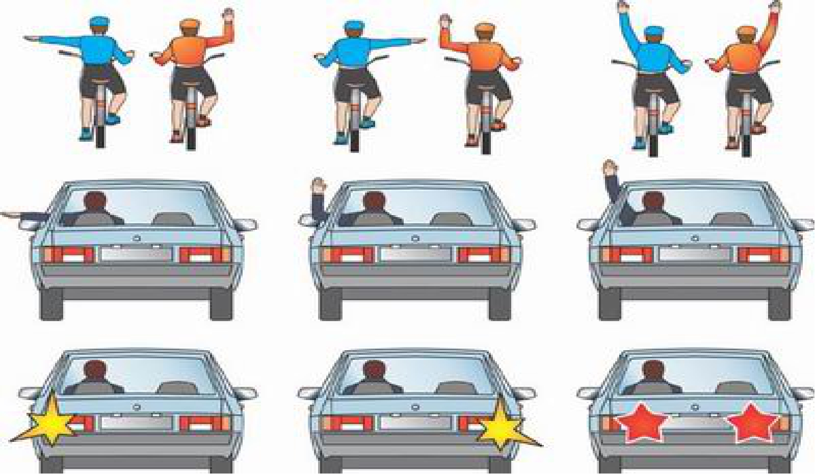 б) в) г)

д) е )
Сигналы рукой автомобилиста.

а) б) в)

Варианты ответа.
1. Поворот направо
Велосипедисты – а, д
автомобилисты – б

2. Торможение
Велосипедисты – в, е
автомобилисты – в

3. Поворот налево
Велосипедисты – б, г
автомобилисты – а

Оценка задания. Максимальная оценка за правильно выполненное задание – 10 баллов, при этом:
- за каждый правильно названный знак – 1 балл.
- за полностью правильно выполненное задание дополнительно начисляется 1балл;
- при отсутствии правильных ответов баллы не начисляются.

«Выживание в условиях природной среды».

ЗАДАНИЕ 2. Спасатели, пролетая на вертолёте над побережьем, увидели выложенные кодовые сигналы. Определите сообщение потерпевшими.

1.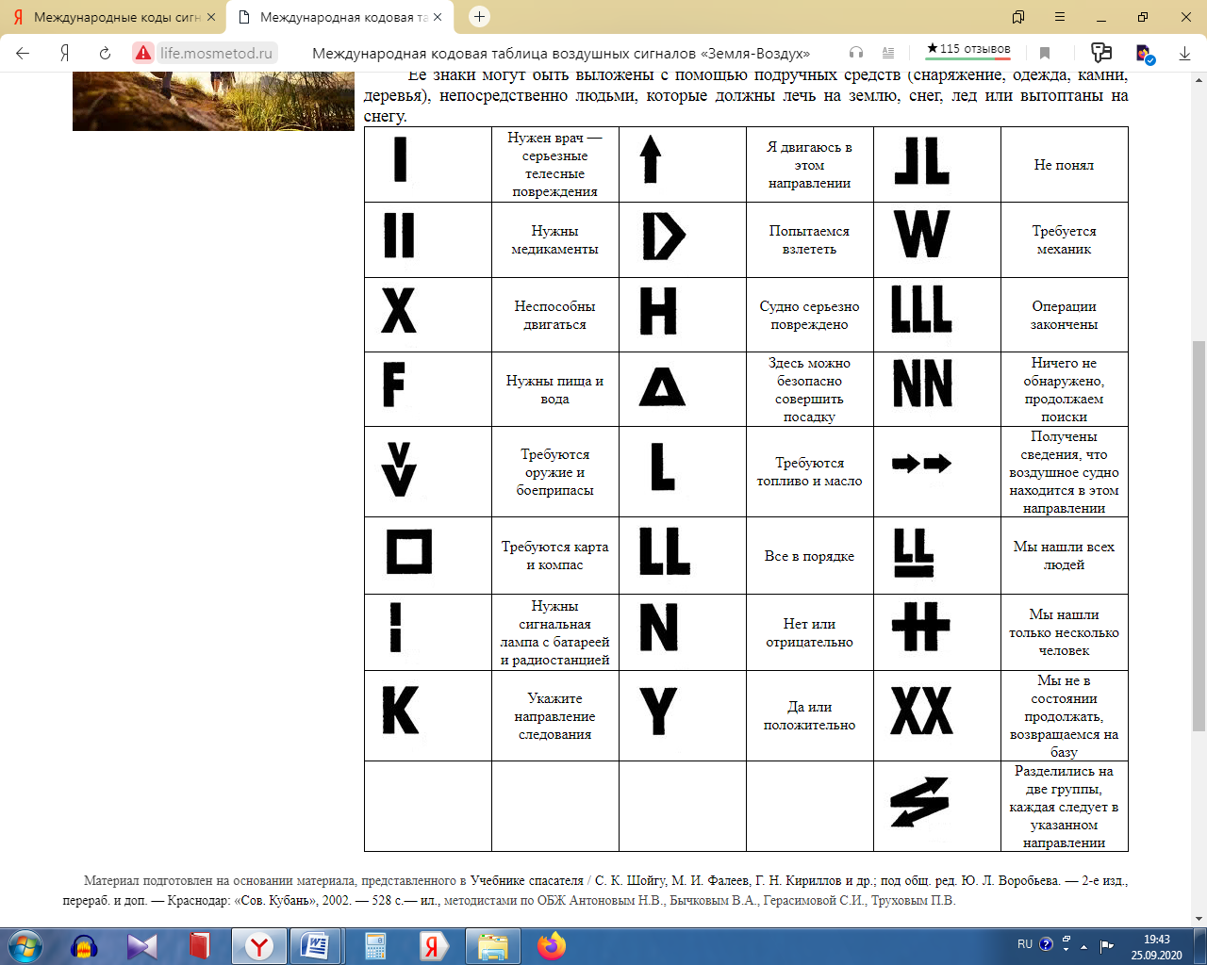 2. 3. 4.5. 6.

Вариант ответа.
1. Судно серьёзно повреждено.
2. Не имеем возможности к передвижению.
3. Нужны медикаменты.
4. Требуются огнестрельное оружие и боеприпасы.
5. Требуются карты и компас.
6. Здесь можно безопасно совершить посадку.

Оценка задания. Максимальная оценка за правильно выполненное задание – 13 баллов, при этом:
- за каждый правильно названный знак – 2 балл.
- за полностью правильно выполненное задание дополнительно начисляется 1балл;
- при отсутствии правильных ответов баллы не начисляются.

ЗАДАНИЕ 3. В определение вставить пропущенные слова и выбрать вид стихийного бедствия из предложенных.
ОПОЛЗЕНЬ – скользящее смещение (сползание) масс грунтов и горных пород вниз по склонам гор и оврагов, крутых берегов морей, озер и рек под влиянием силы тяжести.
1. Стихийные бедствия (Цунами, сель, ураган, землетрясение, оползень);
2. масс грунтов и, скользящее, силы тяжести, горных пород вниз, оврагов.
Признаки оползней:
- появление трещин в грунте;
- разрывы дорог и береговых укреплений;
- смещаются здания, сооружения, деревья, телеграфные столбы;
- разрушаются подземные коммуникации.

Причинами оползня чаще всего являются:
- подмыв склона;
- его переувлажнение обильными осадками;
- землетрясения
- или деятельность человека (взрывные работы и др.)

Оценка задания. Максимальная оценка за правильно выполненное задание – 16 баллов, при этом:
- за правильный ответ по каждой, из 15 позиций, указанных в варианте ответа, начисляется по 1 баллу;
- за полностью правильно выполненное задание дополнительно начисляется 1 балл;
- при неправильном определении стихийного бедствия задание считается невыполненным и ставится 0 баллов.

«Пожарная безопасность».

ЗАДАНИЕ 4. Впишите условия, необходимые для прекращения горения.

Охлаждение очага горения
Изоляция очага горения от воздуха или уменьшение концентрации окислителя
Уменьшение содержания горючего компонента

Условия, необходимые для прекращения
горения.

Торможение скорости химических реакций (ингибирование)
Механический срыв пламени сильной струёй газа или воды

Оценка задания. Максимальная оценка за правильно выполненное задание - 10 баллов, при этом:
- за каждый правильный ответ начисляется по 2 балла;
- при отсутствии правильных ответов баллы не начисляются.

Здоровый образ жизни

ЗАДАНИЕ 5. Общее воздействие шума на организм человека, оказывая негативное воздействие на его состояние:
Расстройство сердечно-сосудистой системы

Нарушение сна
Утомляемость
Физиологическое воздействие
Снижение памяти
Снижение рефлективной деятельности
Урежение пульса
Влияние на зрительный анализатор
Влияние на вестибуляторный анализатор
Расстройство нервной системы
Головная боль

Оценка задания. Максимальная оценка за правильно выполненное задание - 20 баллов, при этом:
- за каждый правильный ответ начисляется по 2 балла;
- при отсутствии правильных ответов баллы не начисляются.
Чрезвычайные ситуации техногенного характера
Задание 6. Заполните таблицу.
Верны ли следующие утверждения |  | Да | Нет
1. | Хлор относится к чрезвычайно опасным для человека АХОВ | +
2. | По характеру воздействия на человека АХОВ делится на 5 групп |  | +
3. | Зеленовато-жёлтый газ, тяжелее воздуха, с резким запахом – это Хлор | +
4. | Аммиак – бесцветный газ с резким запахом нашатырного спирта | +
5. | При отравлении фосгеном искусственное дыхание противопоказано. | +
6. | Сероводород – газ с резким запахом тухлого яйца | +
7. | В безветренную погоду облако АХОВ распространяется от источника во всех направлениях. | +
8. | Аммиак относится к высоко опасным АХОВ для человека. |  | +
9. | Чем опаснее АХОВ тем больше его предельно допустимая концентрация в воздухе. |  | +
10. | Аммиак по характеру воздействия на человека относится к АХОВ общеядовитого действия. |  | +
11. | Хлор тяжелее воздуха, поэтому в здании от него нужно укрываться в подвальном помещении. |  | +
12. | При укрытии в помещении его нужно загерметизировать. | +
13. | Для защиты органов дыхания от хлора и аммиака используют гражданские противогазы ГП-5, ГП-7. | +
14. | Дополнительный патрон ДПГ-1 эффективнее ДПГ-3 при использовании с гражданским противогазом защищает от аммиака. |  | +
15. | От угарного газа защищает органы дыхания ГП-5 с ДПГ-1. |  | +
16. | Скорость ветра не влияет на форму зоны заражения АХОВ. |  | +
17. | При отсутствии СИЗОД для защиты органов дыхания нужно закрыть их шарфом. | +
18. | Респираторы предназначены для защиты органов дыхания и зрения человека. |  | +
19. | Выбор промышленного противогаза для защиты не зависит от вида АХОВ. | +
20. | Убежища не защищают от АХОВ |  | +
21. | От хлора органы дыхания незначительное время может защитить ватно-марлевая повязка (ВПМ), слегка смоченная 2-% раствором питьевой соды | +
22. | От аммиака органы дыхания незначительное время может защитить ВПМ, слегка смоченная 5-% раствором лимонной кислоты. | +
23. | ВПМ защищает от хлора органы дыхания и зрение человека. |  | +
24. | Угарный газ опасной концентрации можно определить по запаху. |  | +
25. | От угарного газа защищает изолирующий противогаз. | +
26. | Для защиты от угарного газа можно использовать гражданские противогазы ГП-5, ГП-7 с дополнительным патроном ДПГ-3 |  | +
27. | Угарный газ – двуокись углерода. |  | +
28. | ГП-5 и ГП- 7 – гражданские противогазы. | +
29. | ГП-5 и ГП- 7 защищают органы дыхания человека от аммиака | +
30. | Укрытие людей в убежищах обеспечивает более высокий уровень защиты от АХОВ | +

Оценка задания. Максимальная оценка за полное правильно выполненное задание – 30 баллов, при этом:
- за каждый правильный ответ (или аналогичный) начисляется по 1 баллу;
- при отсутствии правильных и не указанных ответов, баллы не начисляются

«Основы военной службы»

Задание 7. Выполните предложенные задания, отражающие основные положения Федерального Закона «О воинской обязанности и военной службе».
1. Заполните схемы, в которых перечислите предусматриваемое Федеральным Законом «О воинской обязанности и военной службе» содержание воинской обязанности граждан Российской Федерации
Схема 1
Воинская обязанность граждан Российской Федерации предусматривает

1. Воинский учет
2. Обязательную подготовку к военной службе
3. Призыв на военную службу
4. Прохождение военной службы по призыву

5.Пребывание в запасе
6. Призыв на военные сборы и прохождение военных сборов в период пребывания в запасе

Схема 2
В период мобилизации, в период военного положения и в военное время воинская обязанность граждан предусматривает:

1. Призыв на военную службу по мобилизации, в период военного положения и в военное время

2. Прохождение военной службы в период мобилизации, в период военного положения и в военное время

3. Военное обучение в период военного положения и в военное время

Оценка задания. Максимальная оценка за правильно выполненное задание - 18 баллов, при этом:
- за каждый правильный ответ начисляется по 2 балла;
- при отсутствии правильных ответов баллы не начисляются.

Тестовые задания теоретического тура
муниципального этапа Олимпиады
10-11 класс

№ п/п | Тестовые задания | Максимальный балл | Количество набранных баллов
Отметьте один правильный ответ
1 | В каком направлении производят бинтование раны?  а) сверху вниз;  б) слева направо;  в) снизу вверх;  г) справа налево;  д) всё равно как. | 1 балл
2 | Основным субъектом руководства борьбой с терроризмом и обеспечения ее необходимыми силами, средствами и ресурсами является:  а) Правительство Российской Федерации;  б) Федеральное Собрание Российской Федерации;  в) Федеральная служба безопасности Российской  Федерации;  г) Совет безопасности Российской Федерации | 1 балл
3 | При приближении звуков стрельбы запрещено:  а) покинуть жилое помещение, укрыться в подготовленном подвале или ближайшем укрытии;  б) наблюдать за ведением боевых действий, снимать их на фото- и видеоаппаратуру;  в) наладить связь с ближайшим медицинским учреждением или врачом;  г) проконтролировать и распланировать расход продуктов и воды | 1 балл
4 | Как поступить в условиях автономного существования при нахождении источника проточной воды?  а) продезинфицировать воду, прежде чем пить;  б) вскипятить воду, а потом пить;  в) прополоскать рот остуженной водой и лишь потом, пить;  г) пить сразу – маленькими глотками, с перерывами не спеша | 1 балл
5 | Все ли уголовные наказания назначаются по приговору суда?  а) да, абсолютно все;  б) нет;  в) нет, отдельные наказания (штраф, арест) накладываются административными органами. | 1 балл
6 | Лишение специального, воинского или почетного звания, классного чина и государственных наград, а также конфискация имущества применяются как…  а) основные наказания;  б) дополнительные наказания;  в) дополнительные или основные наказания в зависимости от категории дел. | 1 балл
7 | Какой узел применяется для закрепления середины веревки на рельефе или на страховочной системе среднего участника в связке, при изготовлении веревочных носилок:  а) схватывающий;  б) двойной проводник;  в) австрийский проводник. | 1 балл
8 | В результате активной деятельности разрушается биосфера и создается новый тип среды обитания – техносфера, представляющая собой:  а) пространство, в котором совершается трудовая деятельность человека;  б) территорию, обладающую общими характеристиками природной и производственной среды для профессиональной деятельности человека;  в) часть биосферы, преобразованную человеком с помощью технических средств с целью наилучшего соответствия своим материальным и социально-экономическим потребностям;  г) область распространения жизни на земле. | 1 балл
9 | Гражданский фильтрующий противогаз ГП-7 защищает органы дыхания и зрения, кожи лица:  а) от паров отравляющих веществ нервно-паралитического и общеядовитого действия на 6 часов; кожно-нарывного действия до 2 часов;  б) от паров отравляющих веществ нервно-паралитического и общеядовитого действия на 8 часов; кожно-нарывного действия до 3 часов;  в) от паров отравляющих веществ нервно-паралитического и общеядовитого действия на 6 часов; от радиоактивных веществ (радионуклидов йодов) на 10 час | 1 балл
10 | В соответствии с Концепцией национальной безопасности Российской Федерации к внешним угрозам относятся:  а) создание, оснащение, подготовка и деятельность незаконных вооруженных формирований;  б) территориальные претензии к РФ, угроза отторжения от РФ отдельных территорий;  в) деятельность международных террористических организаций. | 1 балл
Отметьте все правильные ответы
11 | Что характерно для любого воинского коллектива?  а) автономия, означающая определённую самостоятельность и проявляющаяся в выполнении функций, свойственных только этому коллективу;  б) способность сохранять структуру и функции;  в) минимальная численность и состав, позволяющие выполнять возложенные на коллектив функции;  г) оптимальная численность и состав, позволяющие полностью выполнять возложенные на коллектив функции с минимальными затратами труда и средств;  д) способность быстро изменять организационную структуру. | 3 балла
12 | Какие государственные награды России и бывшего СССР сохранены в системе госнаград Российской Федерации?  а) орден Святого Георгия и знак отличия Георгиевский крест;  б) орден «За заслуги перед Отечеством»;  в) военные ордена Суворова, Ушакова, Кутузова, Александра Невского, Нахимова;  г) орден и медаль « За заслуги перед отечеством». | 2 балла
13 | На какие виды условно можно подразделить воинские ритуалы?  а) парадной деятельности;  б) боевой деятельности;  в) учебно-боевой деятельности;  г) повседневной деятельности;  д) гарнизонной и караульной служб;  е) боевой учёбы. | 3 балла
14 | Что предусматривает воинская обязанность граждан в период мобилизации, военного положения и в военное время?  а) призыв на военную службу;  б) отсрочку от военной службы;  в) прохождение военной службы;  г) военное обучение;  д) призыв на военные сборы и их прохождение. | 3 балла
15 | Красный крест и красный полумесяц на белом фоне во время вооруженных конфликтов предназначены для защиты:  а) военных медицинских служб;  б) организаций гражданской обороны;  в) нейтральной зоны;  г) гражданских медицинских служб. | 2 балла
16 | К запрещенным средствам ведения боевых действий относятся:  а) разрушение памятников, культурных ценностей, религиозных объектов  б) яды или отравленные боевые средства; химическое оружие, снаряды для их применения;  в) принуждение граждан противника участвовать в боевых действиях против их страны;  г) мины, срабатывающие от излучения миноискателя или не обнаруживающиеся при его помощи. | 2 балла
17 | Из приведенных режимов выберете те, которые не относятся к режимам функционирования РСЧС:  а) повседневной деятельности;  б) прогнозирования обстановки;  в) повышенной готовности;  г) чрезвычайной ситуации;  д) оперативного реагирования | 2 балла
18 | Среди перечисленных поражающих факторов выберите те, которые характерны для аварий на химически-опасных объектах:  а)интенсивное излучение гамма-лучей, поражающее людей;  б) поражение людей опасными веществами через кожные покровы;  в) лучистый поток энергии;  г) проникновение опасных веществ через органы дыхания в организм человека;  д) выделение из облака зараженного воздуха раскаленных частиц, вызывающих ожоги | 2 балла
19 | Основными поражающими факторами оползней, селей, обвалов и снежных лавин являются:  а) волновые колебания в скальных породах;  б) раскаленные лавовые потоки;  в) удары движущихся масс горных пород;  г) взрывная волна;  д) заваливание или заливание движущимися массами горных пород определенного пространства | 2 балла
20 | Электротравма или электрический удар током происходит в результате:  а) соприкосновения друг с другом нескольких оголенных электропроводов, находящихся под напряжением;  б) прикосновения к оголенному электропроводу, находящемуся под напряжением;  в) прикосновения мокрыми руками к электророзетке;  г) прикосновения к неисправной отключенной электропроводке | 2 балла
Итого |  | 33 балла

Матрица ответов на тестовые задания

Номер теста | Правильный ответ | Номер теста | Правильный ответ | Номер теста | Правильный ответ
1 | б | 8 | в | 15 | а, г
2 | а | 9 | а | 16 | б, г
3 | б | 10 | б | 17 | б, д
4 | б | 11 | а, б, г | 18 | б, г
5 | а | 12 | а, в | 19 | в, д
6 | б | 13 | б, в, г | 20 | б, в
7 | в | 14 | а, в, г

.

